Új korszak a kutatásban: az SZTE-n átadták a régió egyik legmodernebb MI-célú szuperszámítógép-rendszerét
A Szegedi Tudományegyetemen 2025. július 8-án ünnepélyesen átadták azt az 1,75 petaflops kapacitású szuperszámítógépet, amely az egyetem IKIKK Mesterséges Intelligencia Kompetenciaközpontjának szakmai támogatásával számítási kapacitást nyújt az SZTE mesterséges intelligenciát (MI) alkalmazó kutatásaihoz. Az Európa élvonalába tartozó infrastruktúra a mesterséges intelligencia fejlesztésén túl számos tudományterület kutatómunkáját emelheti új szintre. Az eseményen az SZTE és a Hewlett Packard Enterprise (HPE) stratégiai együttműködési megállapodást írt alá, amely hosszú távon biztosítja az infrastruktúra szakmai és technológiai támogatását.
A modern infrastruktúrát az SZTE abból a megfontolásból állította üzembe, hogy az egyetem megőrizze vezető szerepét a mesterségesintelligencia-kutatás és -alkalmazás hazai élvonalában, és továbbra is meghatározó szereplője legyen a nemzetközi kutatásoknak. Az eseményen Prof. Dr. Rovó László, az SZTE rektora hangsúlyozta, hogy az MI ma már a tudomány szinte minden területét átszövi és az MI alkalmazásával zajló kutatásokban alapvető szerepet játszanak a kiemelkedő teljesítményű szuperszámítógépek.
Az eseményen Bódis László innovációért felelős helyettes államtitkár elismeréssel szólt a Szegedi Tudományegyetem által eddig kiépített innovációs ökoszisztémáról, amelynek része lett a HPE szuperszámítógépe. Bódis László kiemelte, hogy két programmal támogatják az innovatív technológiai vállalatokat: a Gyorsítósáv az élettelen természettudományok és a műszaki tudományok területén, a Life Sciences Catalyst elnevezésű program pedig az élettudományok területén fog támogatást nyújtani.
Dr. Palkovics László mesterséges intelligenciáért felelős kormánybiztos a magyarországi szuperszámítási kapacitások növelésének két aktuális eredményéről számolt be. Az ünnepség napján jelentették be, hogy a német ParTec AG 3 milliárd eurós beruházásba kezd Magyarországon, amelynek eredményeképpen 1600 petaflops kapacitású szuperszámítási adatközpontot hoz létre. Nemrég született megállapodás arról is, hogy a HUN-REN SZTAKI konzorciuma révén a magyar kutatások a németországi Jülichben a világ 4. legnagyobb, 800 petaflops teljesítményű JUPITER szuperszámítógépéhez férnek majd hozzá, és ebből 10 petaflops Magyarországnak lesz dedikálva – húzta alá Dr. Palkovics László.
Az SZTE-n az tette szükségessé a saját MI számítási kapacitás kiépítését, hogy az elmúlt időszakban egyre nagyobb mennyiségű adattal folynak mesterséges intelligenciát alkalmazó kutatások. Az új infrastruktúra támogatást nyújt többek között Prof. Dr. Berényi Antal neurokibernetikai, Prof. Dr. Rovó László cochleáris implantátum fejlesztési kutatásaihoz, Dr. Röst Gergely járványterjedési matematikai modellezéséhez vagy Prof. Dr. Jelasity Márk MI-kutatásaihoz, amelyek a nagy nyelvi modellek sérülékenységét és belső tudásreprezentációját vizsgálják. Az MI-célú szuperszámítógép szerepet kap majd a genomkutatásban, ahol egy teljes emberi génállomány elemzése napok helyett akár órák alatt elvégezhető lesz, valamint a gyógyszerfejlesztésben, ahol a molekulák viselkedésének szimulációjával segítheti a célzott terápiák gyorsabb kialakítását. Fontos szerepet játszhat még a fizika és az anyagtudomány területén, például az új anyagok szerkezetén végzett szimulációk hatékony futtatása révén.
Dr. Fendler Judit, az SZTE kancellárja az eseményen bemutatta a Szegedi Tudományegyetem Interdiszciplináris Kutatásfejlesztési és Innovációs Kiválósági Központjában összefogott kiemelt kapacitásait. Az IKIKK élettudományi klaszterében olyan kiemelt kapacitások vannak, mint az SZTE Biobankja, a Szekvenáló Központi Laboratórium, a természettudományi klaszterében pedig a MOL Elválasztástechnológiai Labor vagy az Anyagtudományi Műszerközpont. E projektek MI-támogatásához alapította meg az SZTE IKIKK Prof. Dr. Jelasity Márk vezetésével a Mesterséges Intelligencia Kompetenciaközpontot, amely önálló kiemelt kapacitásként a kutatás adatfeldolgozási, modellezési munkáját segíti majd.
A gyakorlatban a Szegedi Tudományegyetemen mostantól az IKIKK Mesterséges Intelligencia Kompetenciaközpontja várja az egyetemi kutatócsoportok jelentkezését, hogy kutatásaik MI-vel kapcsolatos kéréseire megoldást javasoljanak, valamint ezekhez számítási futásidőt rendeljenek. Prof. Dr. Jelasity Márk, a kompetenciaközpont vezetője elmondta, hogy szakértői hátteret szeretnének nyújtani az SZTE-n megszülető mesterséges intelligencia ötletekhez, projektekhez.
Prof. Dr. Kónya Zoltán, az SZTE tudományos és innovációs rektorhelyettese, az IKIKK vezetője szerint az új szuperszámítógépet az egyetem a saját folyamatainak mesterséges intelligenciával való támogatására is használja majd. A hallgatói problémák 90-95 százalékát ugyanis egy MI-asszisztenssel meg lehet válaszolni, és ugyanez érvényes az alapvető klinikai betegirányítási folyamatokra is, amelyeknek jelentősen növelhető így a hatékonysága. Prof. Dr. Kónya Zoltán szerint valamennyi egyetemi projekt áttekinthető, hogy az MI-vel hogyan lehetne hatékonyabbá tenni a működésüket.
A HPE szuperszámítógépének üzemeltetését, az informatikai infrastruktúrába illesztését az SZTE Informatikai és Szolgáltatási Igazgatósága végzi, Fekete Csaba igazgató vezetésével, akinek a beruházás előkészítésében és megvalósításában kiemelt szerepe volt.
Az igazgató hangsúlyozta: „Világszínvonalú technológiát üzemeltünk be, amelynek teljesítménye biztosítja, hogy az akadémiai alapkutatásokban és AI alkalmazások kutatásában részt vehetünk a világ élvonalában. A szuperszámítógép üzemeltetése számos új műszaki kihívást jelent, ezek közül az egyik legfontosabb az energiafelhasználás mértéke és hatékonysága, hiszen a rendszer működése 26 kWh, hűtése további 14 kWh elektromos áramot igényel. A fenntarthatóság szempontjából kiemelten fontos, hogy a legkorszerűbb, új generációs technológiák alkalmazásával a kiemelkedő teljesítményt relatívan alacsony energiafogyasztással biztosítja az eszköz.”
Fekete Csaba kiemelte, stratégiai előny, hogy a beruházást az egyetem olyan konstrukcióban valósította meg, amely rugalmasságot biztosít a kapacitások jövőbeli bővítéséhez.
A rendszer szállítójaként közreműködő PC Trade Systems Kft. részéről Tóth Gábor ügyvezető igazgató az eseményen elmondta: – A szuperszámítógépek piacát tekintve a Hewlett Packard Enterprise által fejlesztett Cray rendszer fut a világ 3 leggyorsabb szuperszámítógépében, Európa leggyorsabb szuperszámítógépében, és most már Szegeden is. Az itt átadott rendszer egyik sajátossága, hogy a kihasználtság mértékében növelhető, amely dicséri az SZTE vezetését a felelős pénzügyi gazdálkodás terén, hiszen ez a rendszer mindig annyiba kerül majd, amennyire ki van használva. A HPE GreenLake konstrukció lehetővé teszi, hogy a Szegedi Tudományegyetem szolgáltatóként lépjen a piacra, és kiszolgálja a térség igényeit – hangsúlyozta Tóth Gábor.
Az SZTE új rendszere 6 darab HPE node-ból, vagyis nagy teljesítményű önálló számítási egységből áll. A szerverek összesített magszáma 416 darab, összesített teljesítményük pedig 1,75 petaflops, vagyis másodpercenként 1,75 billiárd lebegőpontos művelet elvégzésére képesek. Mindez több tízezerszerese egy átlagos számítógép teljesítményének, így a szuperszámítógép használatával percek alatt végezhetők el olyan feladatok, amelyek hagyományos eszközökkel napokig vagy hetekig tartanának.
Sajtókapcsolat:
- Hegedűs-Varga Krisztina, közkapcsolati igazgatóhelyettes
- Szegedi Tudományegyetem Nemzetközi és Közkapcsolati Igazgatóság
- +36 62 546 778
- sajto@szte.hu
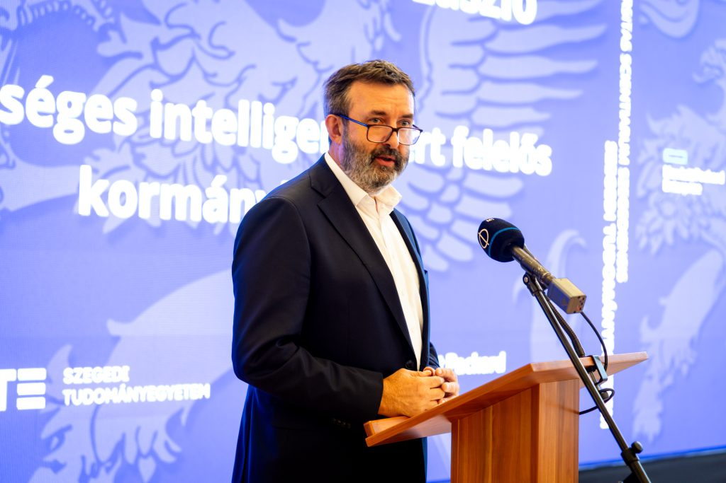 | © Fotó: Sahin-Tóth István
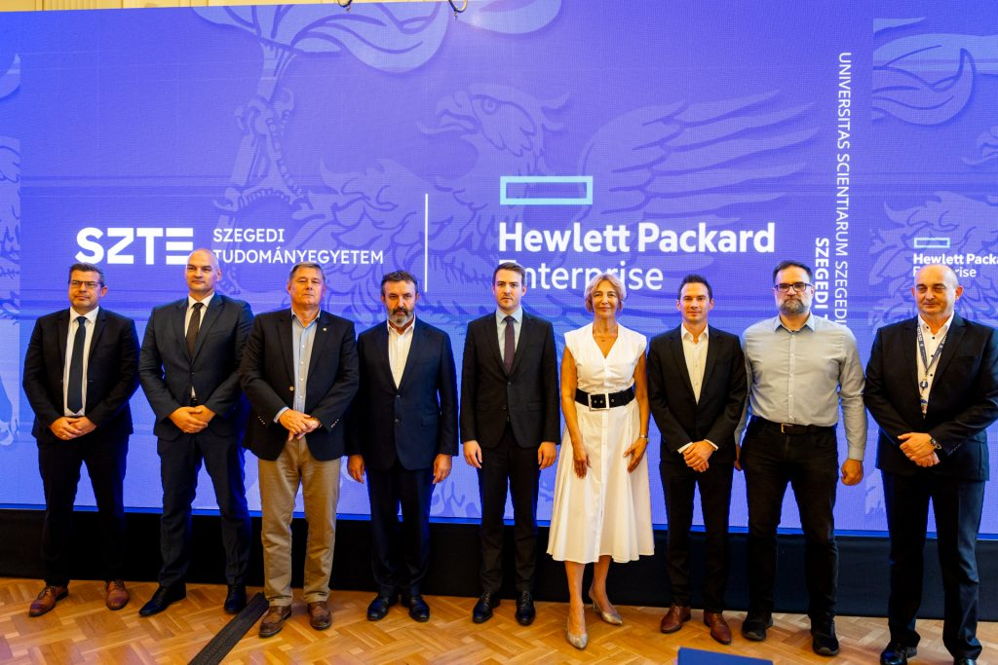 | © Fotó: Sahin-Tóth István
Eredeti tartalom: Szegedi Tudományegyetem
Továbbította: Helló Sajtó! Üzleti Sajtószolgálat
Ez a sajtóközlemény a következő linken érhető el:

